**知识点7.3重力**

**一、重力的知识结构导图**

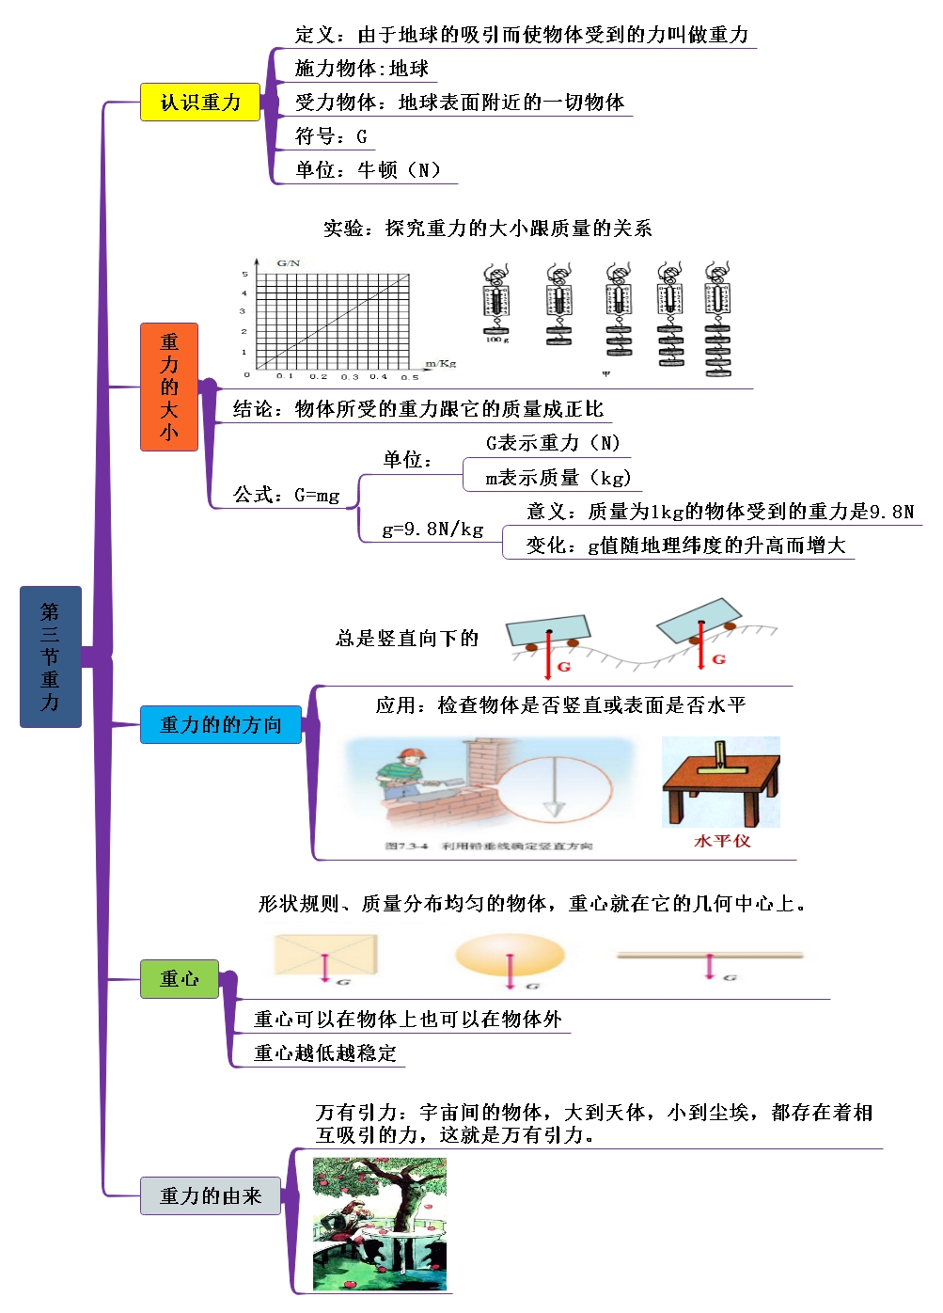

**二、知识点巩固**

1、产生原因：**由于地球与物体间存在吸引力。**

2、定义：由于**地球吸引** 而使物体受到的力；用字母 **G** 表示。

3、重力的大小：

①又叫**重量（物重） ；**

②物体受到的重力与它的质量成**正比。**

**③**计算公式：**G=mg** 其中g＝ **9.8N/kg ,**

物理意义:**质量为1千克的物体受到的重力是9.8牛顿。**

**④**重力的大小与**物体的质量、地理位置有关，**即质量越大，物体受到的重力越大；在地球上，越靠近赤道，物体受到的重力越小，越靠近两极，物体受到的重力越大。

4、施力物体： **地球**

5 、重力方向：**竖直向下 ，**应用：重垂线

①原理：是利用 **重力的方向总是竖直向下的**性质制成的。

②作用：检查墙壁是否**竖直，**桌面是否**水平。**

6、作用点：**重心**(质地均匀的物体的重心在它的几何中心。)

7、为了研究问题的方便，在受力物体上画力的示意图时，常常把力的作用点画在**重心**上。同一物体同时受到几个力时，作用点也都画在**重心**上。

**三、知识点精炼**

1．（2020春•洪洞县校级月考）如图所示为运动员踢足球时的情景，当足球在空中飞行时，关于足球所受重力的说法 正确的是（　　）

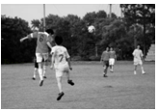

A．大小、方向都不变 B．大小、方向都在改变

C．大小改变、方向不变 D．大小不变、方向改变

【考点】：重力．

【答案】：A

【解析】：当足球在空中飞行时，质量不变，由公式G＝mg知，受到的重力不变；

重力的方向始终是竖直向下的。

故选：A。

2．（2020•长沙模拟）下列有关力的说法，正确的是（　　）

A．重力的方向总是指向地心的

B．用桨向后划水，船就会前进，说明物体间力的作用是相互的

C．两个物体不接触就一定没有力的作用

D．漂浮在空中的气球不受重力作用

【考点】：力的概念；6I：力作用的相互性；76：重力；7A：重力的方向．

【答案】：B

【解析】：A．重力的方向总是指向地心的是错误的，因只有在赤道和两极上重力的方向是指向地心的，故A错误；

B．力是物体对物体的作用，用桨向后划水桨给水一个力，由于物体间力的作用是相互的所以水也给船一个力，在这个力的作用下船就会前进，故B正确；

C．两个不接触的物体也会产生力的作用，例如磁铁和铁钉不接触也会产生力的作用，故C错误；

D．地球上的物体都会受到地球的引力作用，故D错误；

故选：B。

3．（2019秋•龙岩期末）图事例中应用了重力方向的是（　　）

A．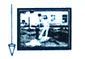悬挂正相框 B．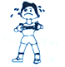用力拉弹簧

C．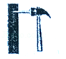往墙敲钉子 D．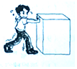向前推物体

【考点】：重力的方向．

【答案】：A

【解析】：A、悬挂正相框是利用了重力方向是竖直向下的，只要相框的边缘与重锤线平行，则说明相框挂正，故A符合题意。

B、用力拉弹簧，说明力可以改变物体的形状，故B不符合题意。

C、往墙敲钉子，体现了压力的作用效果，故C不符合题意。

D、向前推物体，物体在力的方向上运动，说明力正在做功，故D不符合题意。

故选：A。

4．（2019秋•漳州期末）图所示能表示物体所受重力和质量的关系的是（　　）

A．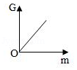 B．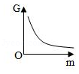

C．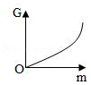 D．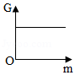

【考点】：重力．

【答案】：A

【解析】：物体所受重力和质量成正比，当质量为零时，重力也是零，所以重力G和质量m的关系图象是一条过原点的倾斜直线。

故选：A。

5．（2019秋•和平区期末）如果没有重力，下列说法中不正确的是（　　）

A．物体失去质量，质量为零

B．人一跳起来就离开地球，再也回不来

C．水不再流动，再也看不见大瀑布

D．杯子里的水倒不进口里面

【考点】：质量及其特性；76：重力．

【答案】：A

【解析】：A、质量是物体的属性，在任何情况下物体都会有质量，与是否受重力无关。故A错误；

B、如果没有重力，人一跳起来就会离开地球，再也回不来。故B正确；

C、如果没有重力，河水不会因为受到重力作用向下运动，再也看不见大瀑布。故C正确；

D、如果没有重力，杯子里的水不会向下运动，所以倒不进口中。故D正确。

故选：A。

**二．填空题（共8小题）**

6．（2020春•岫岩县校级月考）一物体在月球受到的重力等于地球上的．将120kg的物体放到月球上，其质量是　　kg，重力是　　N。

【考点】：质量及其特性；78：重力的计算．

【答案】：120；200。

【解析】：质量是物体的一种属性，不随物体位置的变化而变化，则该物体在月球上的质量与在地球上的质量相同，都是120kg；

物体在地球上的重力：G地＝mg＝120kg×10N/kg＝1200N，

由题意可知，物体在月球上的重力：G月＝G地＝×1200N＝200N。

故答案为：120；200。

7．（2020春•东湖区校级月考）甲、乙两个物体的质量之比是8：3，在地球同一地点它们所受重力之比为　　，它们所受重力的施力物体是　　。

【考点】：重力的计算．

【答案】：8：3；地球。

【解析】：（1）因为同一地点的常数g相等，m甲：m乙＝8：3，

所以由G＝mg可得，甲乙物体受到的重力之比：

G甲：G乙＝m甲g：m乙g＝m甲：m乙＝8：3；

（2）因为重力是由于地球的吸引而使物体受到的力，所以它们所受重力的施力物体是地球。

故答案为：8：3；地球。

8．（2020春•清江浦区校级月考）小明的质量为60kg，他的重力为　　N，这个力的施力物体是　　，方向是　　的。

【考点】：重力的计算；7A：重力的方向．

【答案】：588；地球；竖直向下。

【解析】：（1）小明的重力：

G＝mg＝60kg×9.8N/kg＝588N；

（2）重力的施力物体是地球；方向是竖直向下的。

故答案为：588；地球；竖直向下。

9．（2019秋•平邑县期末）如图所示，工人们用“重垂线”来检查壁画是否竖直，它是利用重力方向总是

　而制成的，重力的施力物体是　　。

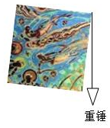

【考点】：重力；7A：重力的方向．

【答案】：竖直向下；地球。

【解析】：因为重力的方向总是竖直向下的，所以重垂线是竖直的，只要让壁画的一个边与重垂线平行，壁画就挂正了，所以重垂线是利用了重力的方向总是竖直向下的原理制成的。重力的施力物体是地球。

故答案为：竖直向下；地球。

10．（2019秋•河东区期末）2019年12月17日，我国第一艘国产航空母舰山东舰在海南三亚某军港交付海军。该舰满载时排开水的质量达5万吨，它排开的水的重力为　　N（g取10N/kg）；舰岛上方的迎风飄扬的国旗上五星呈现黄色是因为它　　（选填反射”或“吸收”）黄光；歼﹣15舰载战斗机从甲板上起飞时，以战斗机为参照物，战斗机的驾驶员是　　的；战斗机起飞时发出刺耳的轰鸣声，这是声音的　　大。

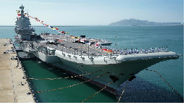

【考点】：运动和静止的相对性；78：重力的计算；9F：响度．

【答案】：5×108；反射；静止；响度。

【解析】：（1）舰满载时排开水的质量m＝5万吨＝5×104×103kg＝5×107kg，

排开的水的重力：

G＝mg＝5×107kg×10N/kg＝5×108N；

（2）五星是不透明的，不透明物体的颜色是由它反射的色光所决定的，黄色的五星只反射黄光，所以呈现黄色；

（3）战斗机的驾驶员相对于战斗机没有发生位置的改变，所以是静止的；

（4）战斗机起飞时发出刺耳的轰鸣声，这是声音的响度大。

故答案为：5×108；反射；静止；响度。

11．（2019秋•鱼台县期末）2019年1月3日，嫦娥四号探测器在月球背面成功着陆，嫦娥四号的巡视器﹣玉兔二号质量为135g，则其在月球上的重力为　　N（g取10N/kg，物体在月球上的重力为地球上的1/6）；玉兔二号移动很慢，速度约为250m/h，累计在月球表面行驶了120m，用时约为　　h。

【考点】：速度公式及其应用；78：重力的计算．

【答案】：0.225；0.48。

【解析】：（1）玉兔二号在地球上受到的重力：G＝mg＝0.135kg×10N/kg＝1.35N，

玉兔二号在月球上受到的重力：G′＝G＝×1.35N＝0.225N；

（2）由v＝可得，所用的时间：t＝＝＝0.48h。

故答案为：0.225；0.48。

12．（2019秋•兰陵县期末）小明的质量为50kg，则他受到的重力G＝　　N．他站在山坡上时受到的重力方向是　　。

【考点】：重力的计算；7A：重力的方向．

【答案】：490；竖直向下。

【解析】：小明受到的重力G＝mg＝50kg×9.8N/kg＝490N，

他站在山坡上时受到的重力方向是竖直向下的。

故答案为：490；竖直向下。

13．（2020春•金寨县校级月考）阴霾天气中，PM2.5（直径不大于2.5微米的颗粒物）含量较高。体积为8×10﹣18m3的PM2.5颗粒，其密度为1.2kg/m3，所受的重力是　　 N。

【考点】：密度公式的应用；重力的计算．

【答案】：9.6×10﹣17

【解析】：根据ρ＝可得，PM2.5颗粒的质量：

m＝ρV＝1.2kg/m3×8×10﹣18m3＝9.6×10﹣18kg；

它所受的重力：

G＝mg＝9.6×10﹣18kg×10N/kg＝9.6×10﹣17N。

故答案为：9.6×10﹣17 。

**三．作图题（共2小题）**

14．（2020春•海南月考）画出图中斜面上静止的茶杯受到的重力示意图。

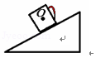

【考点】：重力示意图．

【答案】：如图

【解析】：重力的方向是竖直向下的，从茶杯的重心O点沿竖直向下的方向画一条带箭头的线段表示重力，标出重力符号G，如图所示：

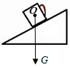

15．（2020•连云港模拟）请在图中画出苹果所受重力的示意图。

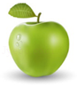

【考点】：重力示意图．

【答案】：如图

【解析】：苹果所受的重力竖直向下，从重力的作用点﹣﹣苹果的重心竖直向下画有向线段，即可画出苹果所受重力的示意图，如图所示：

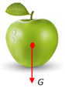

**四．实验探究题（共2小题）**

16．（2020春•舞钢市月考）在“探究重力的大小跟质量的关系”实验中，得到如下表数据所示：

|  |  |  |  |  |  |
| --- | --- | --- | --- | --- | --- |
| m/kg | 0.1 | 0.3 | 0.5 | 0.7 | 0.9 |
| G/N | 0.98 | 2.94 | 4.90 | 6.86 |  |

（1）本实验中用到的测量器材有：　　和　　。

（2）分析表中数据可知：物体的质量为0.9kg时，它受到的重力是　　N。

（3）在如图所示的四个图象中，关于物体重力的大小与其质量的关系，正确的是　　。

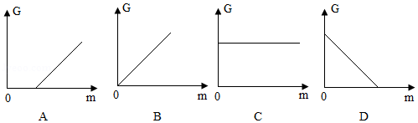

【考点】：探究重力大小跟什么因素有关的实验．

【答案】：（1）弹簧测力计；天平；（2）6.86；（3）B。

【解析】：（1）实验目的是探究重力与质量的关系，因此需要测量物体的质量和重力，测量质量需要托盘天平，测重力需要弹簧测力计。

（2）分析表中数据可得，重力与质量的比值＝9.8N/kg，

当物体的质量为0.7kg时，它受到的重力为：G＝m×9.8N/kg＝0.7kg×9.8N/kg＝6.86N；

（3）＝9.8N/kg为正比例函数，说明物体所受的重力跟它的质量成正比，图象过坐标原点的倾斜直线，故选B 图。

故答案为：（1）弹簧测力计；天平；（2）6.86；（3）B。

17．（2020春•洪洞县校级月考）小明在探究“重力的大小与质量大小的关系”的实验中，得到如下表中的数据：

|  |  |  |  |  |
| --- | --- | --- | --- | --- |
| m/kg | 0.1 | 0.2 | 0.3 | 0.4 |
| G/N | 0.98 | 1.96 | 2.94 | 3.92 |

（1）根据表格中数据，在图甲中画出重力大小与质量大小关系的图象。

（2）分析画出的图象，发现它是一条过原点的　　（选填“直线”或“曲线”），说明 物体所受的重力与它的质量成　　（选填“正比”或“反比”）。

（3）实验结束后小明又用如图乙所示的实验装置探究重力的方向。 将装置放在水平桌 面上，逐渐改变木板 M 与桌面的夹角 α，观察到悬线 OA 的方向　　（选填“变化”或“不变”）。

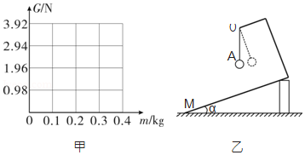

【考点】：探究重力大小跟什么因素有关的实验．

【答案】：（1）如图；（2）直线；正比；（3）不变。

【解析】：（1）根据表格中的数据，描点连线，如图所示：

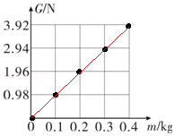；

（2）由图象可知，物体的重力和质量的图象是一条过原点的直线，这表明物体所受的重力与它的质量成正比；

（3）装置放在水平桌面上，逐渐改变木板M与桌面的夹角α，观察到悬线OA的方向不变（始终为竖直方向）；从实验观察到的现象可以得出：重力的方向总是竖直向下的。

故答案为：（1）如图；（2）直线；正比；（3）不变。

**五．计算题（共4小题）**

18．（2020春•东湖区校级月考）某集装箱的质量是1.8t，所用材料密度ρ＝2.5×103kg/m3，装满货物时总质量为19.8t，那么：

（1）集装箱装满货物时，其所受总重力为多少？（g取10N/kg）

（2）集装箱所用材料的体积是多少？

【考点】：密度公式的应用；78：重力的计算．

【答案】：（1）1.98×105N；（2）0.72m3。

【解析】：（1）集装箱装满货物时总质量m总＝19.8t＝19.8×103kg＝1.98×104kg，

其总重力：

G总＝m总g＝1.98×104kg×10N/kg＝1.98×105N。

（2）集装箱的质量m箱＝1.8t＝1.8×103kg，

由ρ＝可得，集装箱所用材料的体积：

V箱＝＝＝0.72m3。

答：（1）集装箱装满货物时，其所受总重力为1.98×105N；

（2）集装箱所用材料的体积是0.72m3。

19．（2020春•洪洞县校级月考）如图所示为福州解放大桥桥面的限重标志。某货车所受重力为9×104N，通过计算回答该货车是否允许上桥？（g取10N/kg）

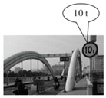

【考点】：重力的计算．

【答案】：如下

【解析】：由限重标志知，此桥限重10t。

由G＝mg得，货车的质量：

m＝＝＝9×103kg＝9t＜10t，

所以该货车允许上桥。

答：该货车允许上桥。

20．（2019秋•平潭县期末）如图。为我国自主研发的长航程极地漫游机器人，装有四条三角形履带轮。若机器人质量是500kg，在南极执行某次任务时，20min内自主行走了18km。求：

（1）该机器人所受到的重力是多少？

（2）它本次自主行走的平均速度为多少？

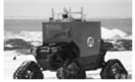

【考点】：变速运动与平均速度；重力的计算．

【答案】：（1）5000N；（2）54km/h。

【解析】：（1）机器人的重力：

G＝mg＝500kg×10N/kg＝5000N；

（2）由题知，路程s＝18km，时间t＝20min＝h，

机器人的平均速度：

v＝＝＝54km/h。

答：（1）该机器人所受到的重力是5000N；

（2）它本次自主行走的平均速度为54km/h。

21．（2019秋•厦门期末）如图，国家一级文物越王勾践剑号称“天下第一剑”，埋藏2400多年，依然锋利无比。该剑质量875g，体积102cm3，由铜和锡铸造而成。（已知铜的密度ρ铜＝8.9×103kg/m3，锡的密度ρ锡＝7.3×103kg/m3）。求：

（1）剑所受的重力。

（2）剑的平均密度

（3）剑含铜的体积。

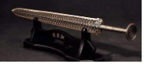

【考点】：密度公式的应用；重力的计算．

【答案】：（1）8.75N。（2）8.58g/cm3；（3）81.5cm3。

【解析】：（1）剑所受的重力：

G＝mg＝0.875kg×10N/kg＝8.75N；

（2）剑的平均密度：

ρ＝＝≈8.58g/cm3；

（3）已知该剑体积V＝102cm3，则V铜+V锡＝V＝102cm3﹣﹣﹣﹣①

质量875g，则m铜+m锡＝m＝875g，

即ρ铜V铜+ρ锡V锡＝875g﹣﹣﹣﹣﹣②，

将①代入②可得，

8.9g/cm3×V铜+7.3g/cm3×（102cm3﹣V钢）＝875g，

解得V铜＝81.5cm3。

答：（1）剑所受的重力为8.75N。

（2）剑的平均密度为8.58g/cm3；

（3）剑含铜的体积为81.5cm3。